П А С П О Р Т

Светильник со светодиодными источниками света
Серии “KEDR”

LE-СБУ-32-900-1379-67Х ПС 1.1
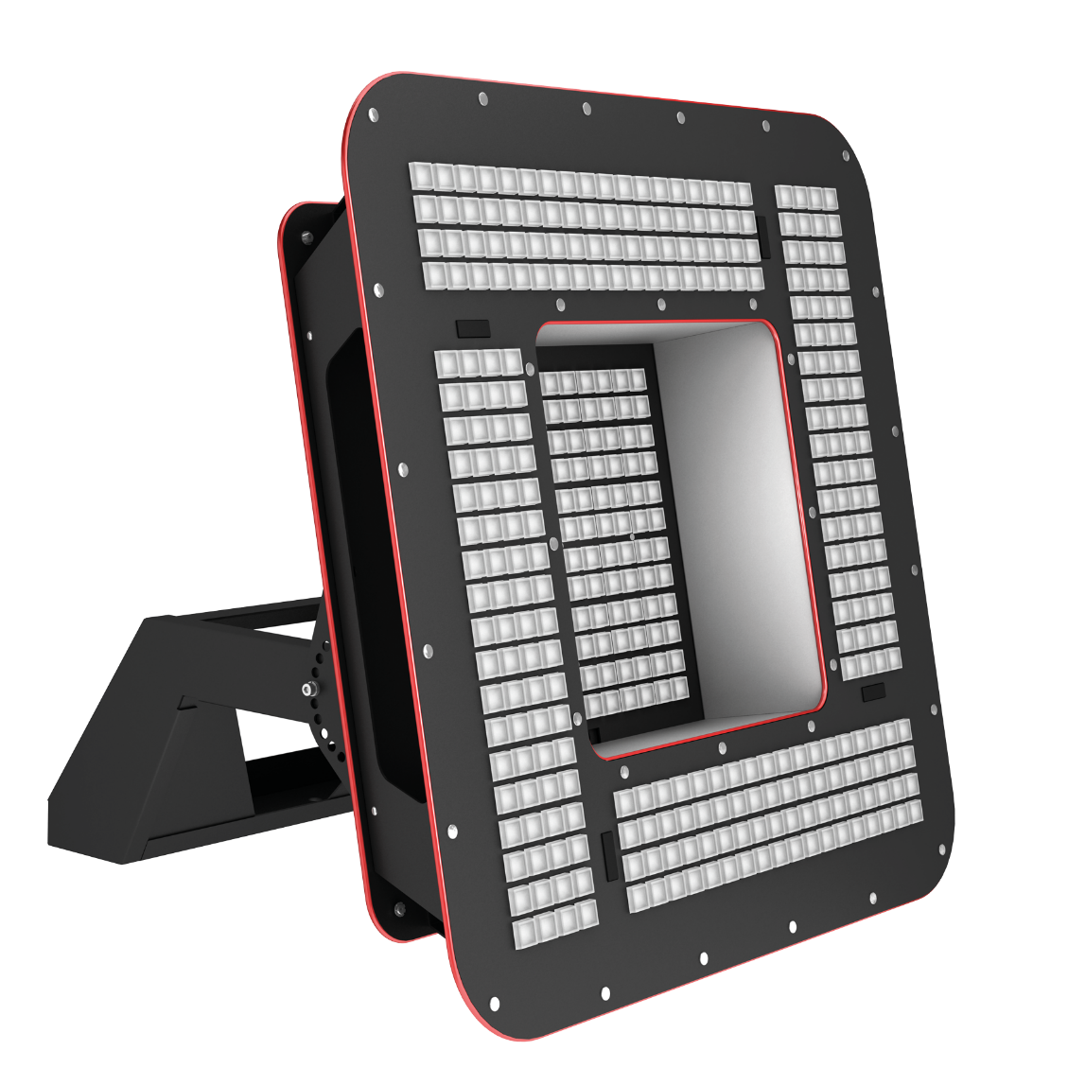
2017 г.

Настоящий паспорт выполнен в соответствии с требованиями
ГОСТ 2.601-2013. ЕСКД. Эксплуатационные документы.
1 Основные сведения об изделии

Наименование изделия: Светильник со светодиодными источниками света, серии “KEDR”
Модель: LE-СБУ-32-900-1379-67Х
Дата изготовления: 2017 г.
Наименование изготовителя: ООО «ЛЕД – Эффект»
Почтовый адрес изготовителя: 115201, Россия, город Москва, Каширский проезд, дом 13, строение 2
Срок службы изделия: 10 лет
Декларация о соответствии: ТС № RU Д-RU.AB72.B.00147 срок действия с 25.06.2013 по 24.06.2018 г.
Соответствие требованиям: ГОСТ Р ИСО 9001-2015 (ISO 9001:2015) применительно к разработке, производству, поставке и обслуживанию.
Сертификат соответствия ГОСТ Р 54350-2015 Приборы осветительные. Светотехнические требования и методы испытаний №ЖУШ0.RU.CC16004 от 2016.11.28.
Сделано в России по ЛДЦК.67600.002 ТУ

2 Основные технические данные
Таблица 2.1
№ | Наименование параметра изделия | Значение параметра
1 | Световой поток, лм | 106500*
2 | Мощность, Вт | 900**
3 | Габаритные размеры светильника, (ДхШхВ), мм | 750х880х270
4 | Размеры упаковки, (ДхШхВ), мм | -
5 | Вес, кг  Нетто  Брутто | 21,6  46
6 | Напряжение питания, В / частота, Гц | 175-264В/50Гц
7 | Класс светораспределения | П
8 | Кривая силы света | К
9 | Индекс цветопередачи, CRI | >70
10 | Пульсации светового потока, %, менее | 1
11 | Коэффициент мощности, не ниже | 0,98
12 | Класс электробезопасности | I
13 | Класс защиты, IP | 67
14 | Климатическое исполнение | УХЛ 1
15 | Температурный диапазон, °С | -60…+50***
16 | Цветовая температура, К | 5000****
Примечание: *- Начальный световой поток каждого модуля в выборке должен быть не менее 90%
номинального светового потока ГОСТ Р 56231-2014 п.8.1.
**- Фактическая измеренная мощность не должна превышать заявленную более чем на 10% ГОСТ Р 55701.1-2013 п. 7
*** - без образования конденсации
****- Цветовая температура указана по ГОСТ Р 54350-2015, таблица 2.2
Таблица 2.2
Цветовая  температура | Номинальное значение коррелированной цветовой температуры, К | Область допустимых значений коррелированной цветовой температуры, К
Х | 5000 | 5028±283
Д | 4000 | 3985±275
Т | 3000 | 3045±175
Светильник рассчитан на подключение к электрической сети, соответствующей ГОСТ 13109-97- Нормы качества электрической энергии в системах электроснабжения общего назначения.

3 Комплектность
3.1 Составные части
Таблица 3.1
Обозначение  изделия | Наименование изделия | Количество
LE-СБУ-32-900-1379-67Х | Светильник со светодиодными  источниками света | 1
 | Электрический шкаф с источниками питания | 1

3.2 Запасные части, инструмент, приспособления и средства измерения

Запасные части в комплект поставки не входят.

4 Эксплуатационная документация
Таблица 4.1
Обозначение  документа | Наименование документа | Количество  экземпляров (штук)
 | Руководство по эксплуатации | 1 (на партию)
LE-СБУ-32-900-1379-67Х ПС 1.1 | Паспорт | 1 (на изделие)

5 Ресурсы, сроки службы и хранения, гарантии изготовителя (поставщика)

Гарантии изготовителя:
Изготовитель гарантирует соответствие изделия требованиям действующей технической документации и обязательным требованиям государственных стандартов.
Гарантийный срок устанавливается 36 мес. с даты поставки при условии соблюдения потребителем требований эксплуатационной документации, транспортирования и хранения.
В случае выхода светильников из строя во время гарантийного срока, при условии соблюдения потребителем правил хранения, транспортирования и эксплуатации, и заполненной ремонтной карты, потребитель предъявляет претензии в соответствии с действующим законодательством.
Производитель имеет право без предварительного уведомления вносить изменения в изделие, которые направлены на улучшение технических характеристик, и технологичности производства.

6 Свидетельство об упаковывании

Светильник со светодиодными источниками света, серии “KEDR”
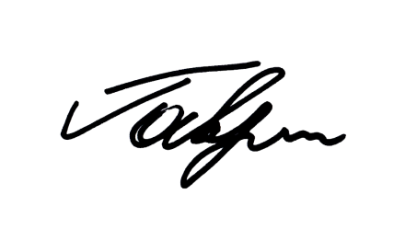
Модель LE-СБУ-32-900-1379-67Х

Упакован ООО «Лед-Эффект» согласно требованиям, предусмотренным в действующей технической документации.

Начальник участка ____________________ Гаврилов С.В. М.П.
должность личная подпись расшифровка подписи

05.07.2017
число, месяц, год

7 Свидетельство о приемке

Светильник со светодиодными источниками света, серии “KEDR”
Модель LE-СБУ-32-900-1379-67Х

изготовлен и принят в соответствии с обязательными требованиями государственных стандартов, действующей технической документацией и признан годным для эксплуатации.

Руководитель Отдела контроля качества___________________ Бабакаев Е.С. М.П.
личная подпись расшифровка подписи

05.07.2017
число, месяц, год

Заказчик (при наличии)

Печать

____________________________ ___________________
личная подпись расшифровка подписи

_________________
год, месяц, число

8 Сведения об утилизации

Специальных требований при применении изделия и/или его утилизации по допустимым химическим, радиационным, термическим и биологическим воздействиям на окружающую среду не предъявляется.
После окончания эксплуатации изделия могут быть сданы, как вторичное сырье, в соответствии с действующими правилами.
9 Требования безопасности

9.1 Все работы по монтажу, устранению неисправностей и демонтажу светильника производить только при отключенной сети питания.
9.2 Конструкция светильника отвечает требованиям безопасности по ГОСТ Р МЭК 60598-1-2011.
9.3 Работы по монтажу, сборке, ремонту и обслуживанию должны проводиться квалифицированными специалистами.
9.4 При эксплуатации светильника запрещены:
- доработка светильника без согласования с разработчиком;
- эксплуатация светильника в разобранном виде или с поврежденным плафоном;
- эксплуатация светильников с поврежденной изоляцией проводов и мест соединений.

10 КРАТКИЕ ЗАПИСИ О ПРОИЗВЕДЕННОМ РЕМОНТЕ

_________________ ___________________
наименование изделия обозначение

________________________
предприятие, дата

Наработка с начала эксплуатации__________________________________________________________________
Наработка после последнего ремонта_______________________________________________________________
Причина поступления в ремонт_____________________________________________________________________
______________________________________________________________________________________________________________________________________________________________________________________________
Сведения о произведенном ремонте _______________________________________________________________________________________________
______________________________________________________________________________________________________________________________________________________________________________________________
Сведения о приемо-сдаточных испытаниях __________________________________________________________
(Соответствует / не соответствует)
Причины несоответствия__________________________________________________________________________
______________________________________________________________________________________________________________________________________________________________________________________________
_______________________________________________________________________________________________

11 СВИДЕТЕЛЬСТВО О ПРИЕМКЕ И ГАРАНТИИ РЕМОНТА

_____________________ ____________________
наименование изделия обозначение

________________________________ согласно__________________________
вид ремонта вид документа

Принят в соответствие с обязательными требованиями государственных стандартов и действующей технической документации и признан годным к эксплуатации.

Исполнитель ремонта гарантирует соответствие изделия требованиям действующей технической документации при соблюдении потребителем требований действующей эксплуатационной документации.

Руководитель ОТК

М.П.
_________________ _____________________
личная подпись расшифровка подписи

_________________
год, месяц, число

